Nastavení klientských stanic pro webové aplikace PilsCom s.r.o.

Obsah
1. Obecné informace 1
2. Internetový prohlížeč 1
3. Nastavení kompatibilního zobrazení 1
4. Nastavení důvěryhodných serverů 2
5. Nastavení pro správné zobrazení tiskových sestav 5
6. Povolení používání JavaScriptu 7

Obecné informace

Tento dokument popisuje doporučené nastavení klientských stanic pro správné fungování webových aplikací PilsCom s.r.o, které jsou spuštěné v extranetovém módu.

Internetový prohlížeč

Na klientské stanici musí být nainstalovaný MS Internet Explorer (min. verze 7.0) s níže popsaným nastavením.

Nastavení kompatibilního zobrazení

Od verze MS Internet Explorer 11 je nutné zadat adresu do Nastavení kompatibilního zobrazení.
V nabídce Nástroje klikneme na kolonku Nastavení kompatibilního zobrazení. Zadáme adresu aplikace a potvrdíme tlačítkem Přídat
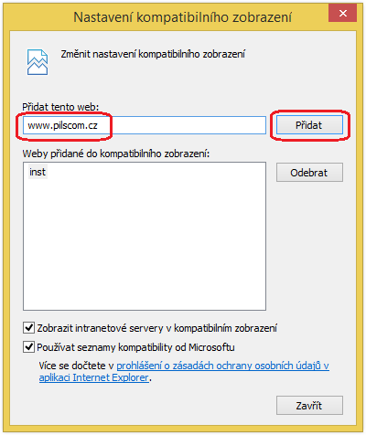

Nastavení důvěryhodných serverů

V nabídce Nástroje si vybereme kolonku Možnosti internetu, další volbou je Zabezpečení. Odtud se přepneme na Důvěryhodné servery a zvolíme možnost Weby. Pod kolonkou Weby si nastavíme adresu aplikace a dáme Přidat.

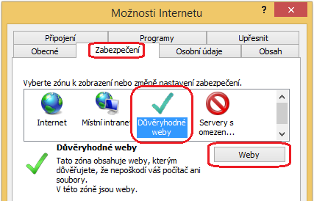

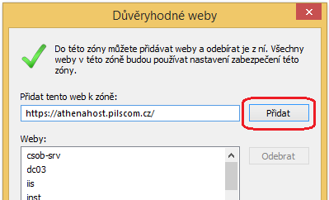

Nastavení úrovně zabezpečení zóny důvěryhodných serverů:
Úroveň zabezpečení je nutno nastavit jako Vlastní. V nabídce jednotlivých je potřeba v sekci Ovládací prvky ActiveX a moduly plug-in vše povolit a naopak nutné zakázat volbu „Povolit používání ovládacích prvků Active X bez zobrazení výzvy pouze schváleným doménám“ (ve verzi IE 8 a vyšší)

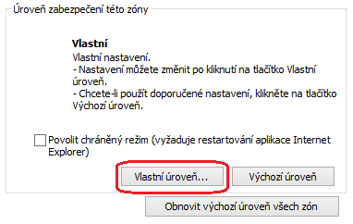
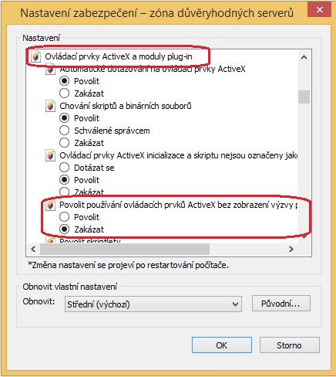
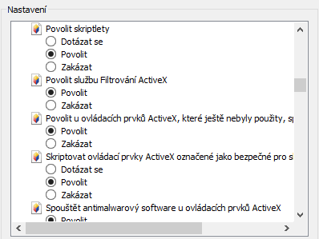
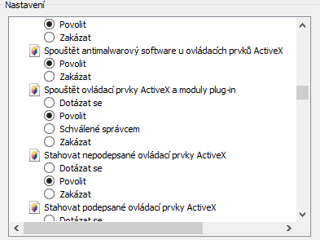
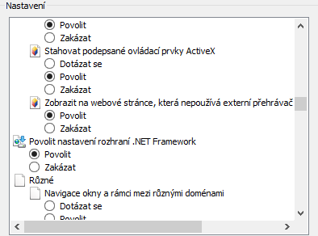

Nastavení pro správné zobrazení tiskových sestav

Na klientské stanici musí být nainstalovaný Adobe Reader pro možnost zobrazení a následného tisku výstupních souborů z aplikace. Doporučená verze 8.0 a vyšší.

Pokud chceme, abychom měli do Adobe Reader bezproblémový přístup, musíme vypnout blokování automaticky otevíraných oken. Vypnutí provedeme v menu Nástroje / Možnosti Internetu / záložka Osobní údaje/ zrušením volby Zapnout blokování automaticky otevíraných oken. Tato volba by měla zprostředkovat bezproblémové zobrazování náhledu tiskových sestav v Adobe Readeru na našem počítači.
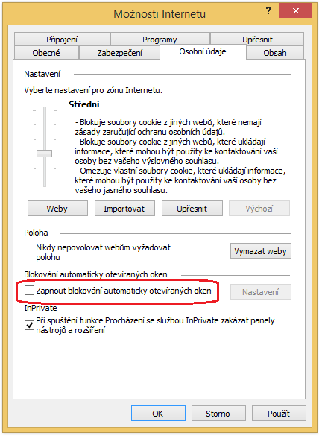

Poznámka:
Pokud je z nějakého důvodu nežádoucí komplexní zákaz blokování automaticky otevíraných oken, je možné blokování povolit, ale nastavit výjimku v blokování pro server, kde je aplikace nainstalovaná.

V menu Nástroje / Možnosti Internetu / záložka Osobní údaje/ zvolíme Zapnout blokování automaticky otevíraných oken. Pod kolonkou Nastavení si nastavíme adresu aplikace, která má tvořit výjimku při blokování a potvrdíme tlačítkem Přidat

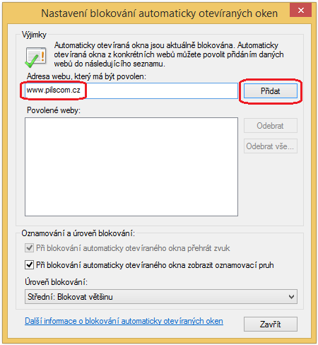

Povolení používání JavaScriptu

Při nadstandardním zabezpečení prohlížeče je možné, že je vypnuto používání JavaScriptu, se kterým aplikace pracují. V Microsoft Internet Explorer zkontrolujte nastavení aktivního skriptování kliknutím na Nástroje / Možnosti Internetu / záložka Zabezpečení / zóna Internet.

Obvykle stačí nastavit Výchozí úroveň (pokud nastavena je, tlačítko není aktivní). Pokud ne, zapněte aktivní skriptování přes tlačítko Vlastní úroveň / Skriptování / Aktivní skriptování - zvolte Zapnout.

Poznámka:
V zabezpečení prohlížeče se také nastavuje stahování a spouštění ovládacích prvků ActiveX. Doporučujeme tuto volbu vypnout, případně použít volbu "Dotázat se". Objekt ActiveX je programový kód, který je již umístěn na vašem počítači, případně se stáhne z internetu před zobrazením webové stránky. Spuštění tohoto kódu může být rizikové, protože objekty ActiveX mohou např. pracovat se soubory na disku vašeho počítače. (Samotný JavaScript v sobě takováto nebezpečí neobsahuje.)
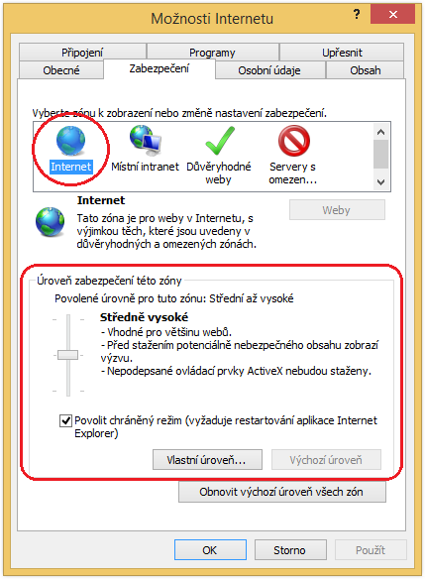

Tento manuál je chráněn autorskými právy ČR a souvisejícími předpisy EU. Neoprávněné šíření může být považováno za porušení práv firmy PilsCom s.r.o. a může mít dopad jak v občanskoprávní, tak trestněprávní oblasti. Manuál je určen výhradně pro oprávněné uživatele aplikace, jíž se týká.

